15.04. 20 г. Речевая практика (тыва дыл)
Тема: Орук демдектери – мээн дузалакчыларым.

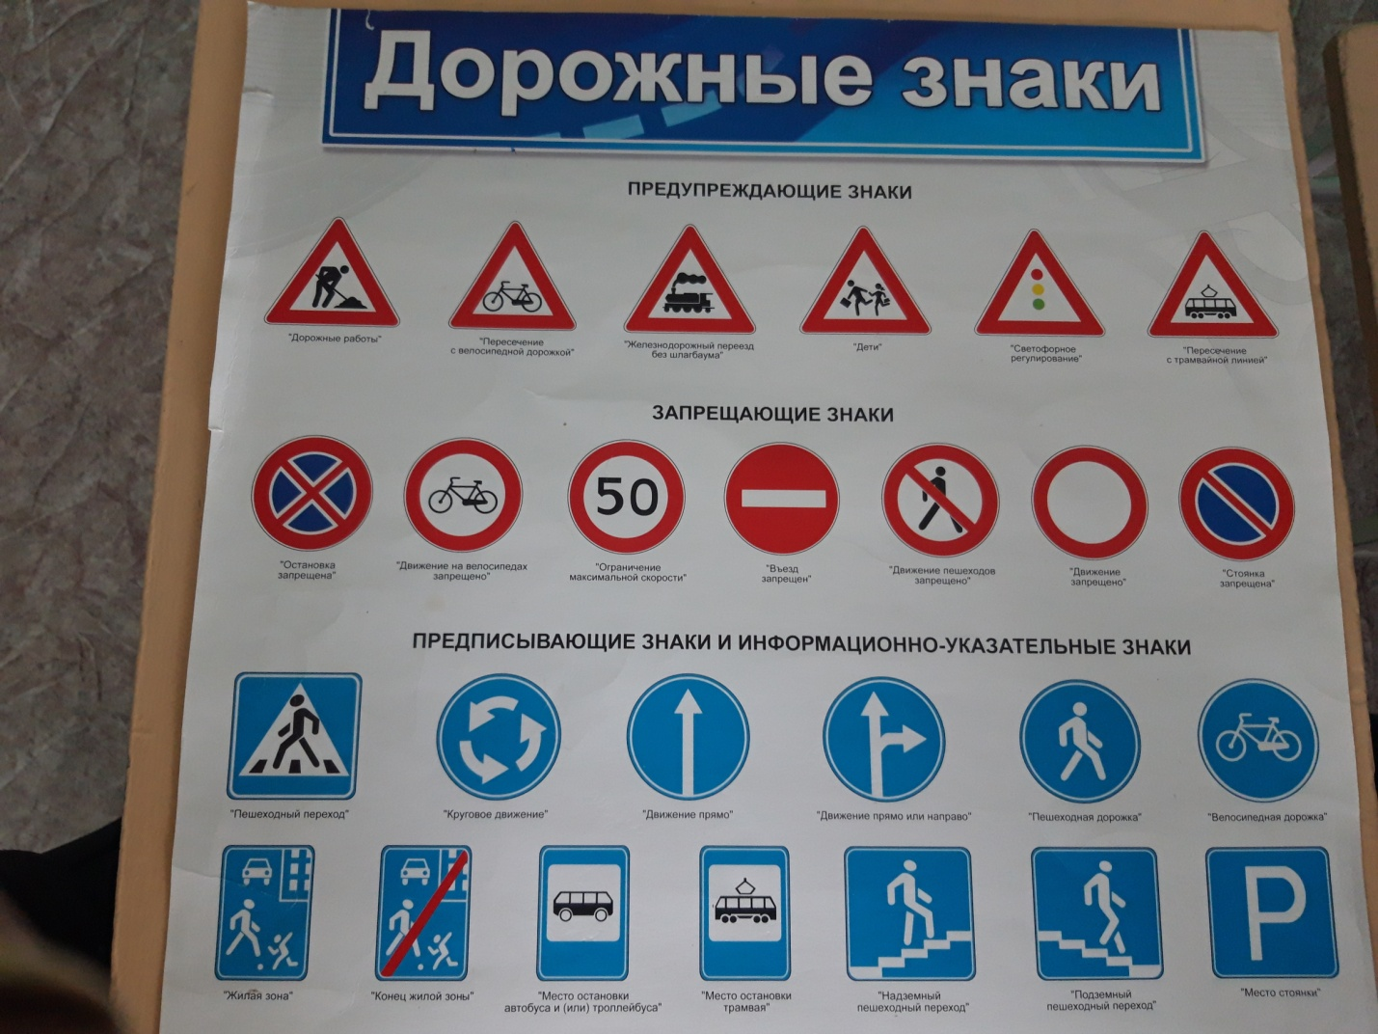
- Сагындырып турар орук демдектери.
а) Школалар болгаш садиктер чанында оруктарда бичии уруглар орук кежер черлерде уруглар чуруп каан демдекте чолаачы машинанын дургенин оожургадып, уругларны эртирер ужурлуг деп сагындырып турар. (1-ги одуругда чуруктарны коор).
б) Мурнунда орукту септеп турар азы троллейбус, демир-орук шугумнары барын сагындырар демдектер дээш оон-даа оске.
2. Хоруп турар (хоруглуг) орук демдектери.
а) Чадаг кижилер кежип болбас орук.
б) Машина тургузуп болбас чер дээш оон-даа оске. (2-ги одуругда чуруктарны коор)
3. Дыннадып, айтып турар демдектер.
а) Чадаг улус кежер черлер. (3-ку одуругда чуруктарны коор).
б) Ээр черлер болгаш долгандыр чоруур оруктар.
в) Чадаг-тергелиг улус чоруур орук дээш оон-даа оске (3-ку одуругда чуруктарны коор)

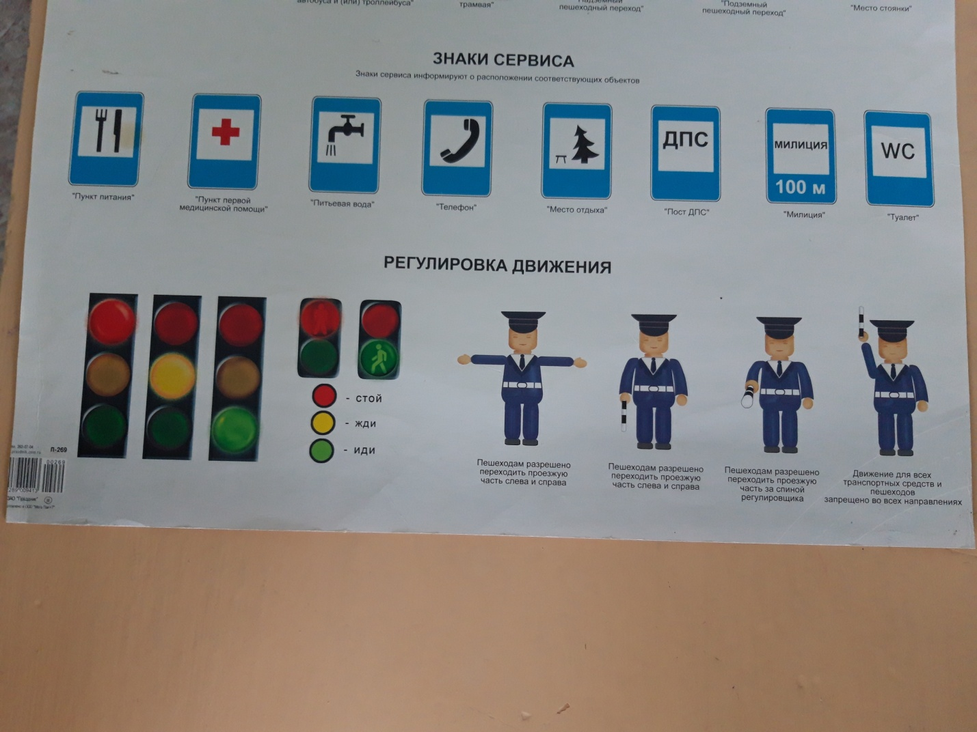
4. Оруктарда чугула херек чуулдер бар деп айтып турар демдектер.
а) телефон, эмчи пунктузу, чемненир черлер бар (1-ги одуругда чуруктарны коор)
5. Шимчээшкин сагындырыглары, айтыышкыннары.
а) Светофорнун уш онунун оскерлирин коруп, сагып эртер черлер.
б) ГАИ ажылдакчыларынын айтыышкыны-биле чоруур черлер. (2-ги одуругда чуруктарны коор)
Онаалга.
Орук демдектерин тайылбырлап чугаалап ооренир.

